2018秋学期姜堰区实验初中学情调查（一）
八年级物理试题

(总分：100分 考试时间：60分钟)

第一部分 选择题(共40分)
一、选择题（本题共20小题，每小题2分，共40分.每小题给出的四个选项中只有一个选项正确。）
1．生活中常用“引吭高歌”、“低声细语”来形容声音。这里的“高”、“低”分别是指声音的
A．响度、音调 B．音调、响度 C．响度、响度 D．音调、音调
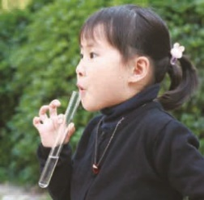
2．如图1所示，用同样大小的力吹气，改变试管中的水量，听到发出的声音不同。声音的主要区别是其
A．振幅 B．音色
C．响度 D．音调
3．一曲“小苹果”风靡大江南北．我们能分辩出是筷子兄弟的演唱，依据的是声音的
图1
A．音调 B．响度 C．音速 D．音色
4．下列图中温度计使用正确的是
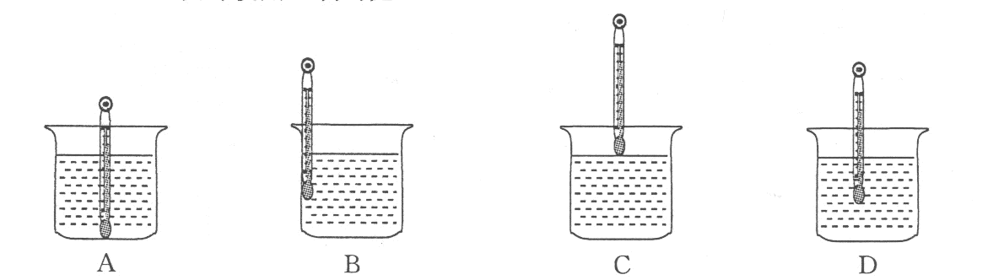
5．下列温度值中最符合实际的是
A．人体的正常体温为35℃ B．洗澡水的温度约为70℃
C．姜堰冬天最低气温约为-20℃ D．人感觉舒适环境的温度约为25℃
6．用手将正在发声的音叉握住后，发声立即停止，这是因为
A．音叉的振动停止了 B．声音的速度变小了
C．声音的响度变大了 D．声音的音调变低了

7．关于声现象的描述，下列说法正确的是

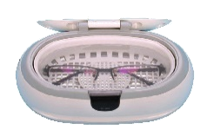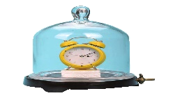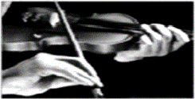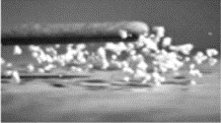
丙
乙
甲
丁
A．图甲中超声波清洗眼镜，说明声可以传递信息
B．图乙中能从不同乐器中分辨出小提琴的声音主要是因为响度不同
C．图丙中敲击鼓面，鼓面上的泡沫颗粒跳动，说明声音是由物体的振动产生的
D．图丁中逐渐抽出玻璃罩内的空气，闹钟音量减弱，说明声音的传播不需要介质
8．张一山在《朗读者》中为大家演绎了《追风筝的人》．关于其中的物理知识，下列说法正确的是
A．观众主要依据音调区分主持人和朗读者的声音
B．真空中，声音的传播速度约为340m/s
C．朗读时，朗读者的声带振动产生声音
D．朗读者的声音很大是因为声音的频率很高
9．如图所示的四个物态变化的实例中，属于液化的是

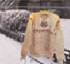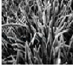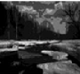
A．草叶上的露珠
B．冰冻的衣服直接变干
C．草叶上形成的“霜”
D．湖面上的冰化成水
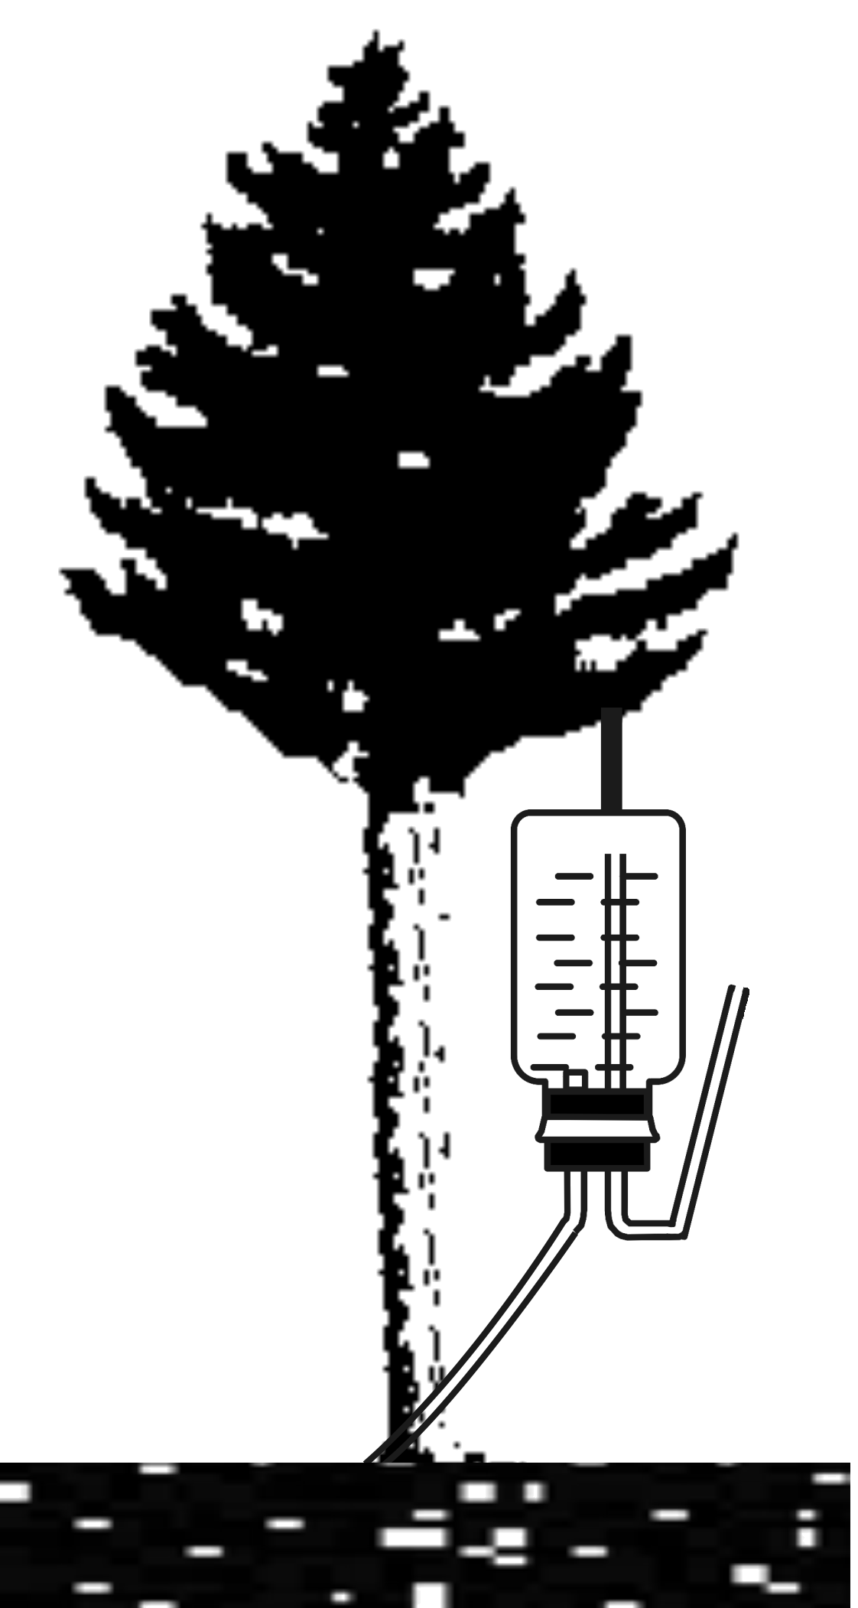
10．为了节约用水，西宁市园艺工人利用滴灌的方法给道路两旁树木浇水，如图2所示。他们把细水管放入树下的土壤里，使水分直接渗透到树木根部，减慢了水分的蒸发，原因是
A．减少了水在地面的表面积
B．增大了水在地面的表面积
C．加快了地面上方空气的流动
图2
D．提高了地面上水的温度
11．夏天的傍晚，人们看到蝙蝠在空中飞行，却听不到蝙蝠发出的声音，原因是蝙蝠
A．不会发声 B．发声响度太小
C．发声频率太低 D．发声频率太高

12．下列属于从传播环节防治噪声的是
A．教室内请勿大声喧哗
B．放鞭炮时，用手捂住耳朵
C．城区道路口安装噪声监测仪
D．高架道路两旁建隔音墙
13．有一种电动牙刷，它能发出超声波，直达牙刷棕毛刷不到的地方，这样刷牙既干净又舒服，则下列说法中正确的是
A．电动牙刷发出的超声波不能在空气中传播
B．超声波不是由物体振动产生的
C．超声波的音调很低所以人听不到
D．超声波能传递能量
14．仲夏，常听见“蛙声一片”、“声声蝉鸣”，有时觉得悦耳，有时又打扰我们的休息，为了减轻蛙声和蝉鸣的影响，我们常常紧闭门窗或者戴上耳塞。下列说法正确的是
A．紧闭门窗是通过防止噪声的产生来控制噪声
B．戴上耳塞是通过阻断噪声的传播来控制噪声
C．我们能分辨蛙声和蝉鸣，是因为它们的音调不同
D．蛙声和蝉鸣都是由该动物身体的某部分振动产生的
15．下面关于温度计和体温计用法中，正确的是
A．用常用的温度计测液体温度时，温度计的玻璃泡不要离开被测液体
B．用体温计测体温读数时，体温计的玻璃泡不要离开人体
C．如果没有酒精来给体温计消毒，也可以把体温计放在沸水中消毒
D．用常用温度计和体温计都能直接测出冰水混合物的温度
16．天热时，打开电风扇，人感到凉快些，这是因为
A．电风扇吹的是凉风
B．空气流动加快，使室内温度降低
C．电风扇的风带走了周围的热量
D．电风扇的风加快了人身上汗液的蒸发，汗液蒸发吸热有致冷作用，所以人感到凉快
17．在卫生间里洗过热水澡后，室内的玻璃镜面变得模糊不清，过了一段时间镜面又变得清晰起来，镜面上发生的这两种现象的物态变化情况是
A．先汽化，后液化 B．先液化，后汽化
C．只有液化 D．只有汽化
18.在通常情况下，水银、酒精的沸点分别是357℃、78℃，则在“观察水的沸腾”的实验中，应选用的温度计是
A．酒精温度计 B．水银温度计
C．两种温度计都可以 D．两种温度计都不可以使用
19．这一个月里我们在课堂上学会了许多物理研究方法。下列四个探究实验中，运用了相同研究方法的是
①研究蒸发的快慢与哪些因素的有关 ②研究真空不能传声
③探究弦的音调的与弦的长短的关系 ④用乒乓球显示音叉微小的振动
A．①② B．①③ C. ①④ D. ②③
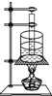
20．如图3，烧杯中和试管内分别装有不同的液体，当用酒精灯不断给烧杯内的液体加热时，最终发现烧杯中液体沸腾了，而试管中液体始终没有沸腾．下列结论中正确的是
A．试管中液体的沸点一定比烧杯中液体的沸点高
B．试管中液体的沸点一定比烧杯中液体的沸点低
C．试管中液体的沸点与烧杯中液体的沸点可能相等
D．以上三种情况都有可能
图3

第二部分 非选择题（共60分）

二、填空题（本题共12小题，每空1分，共33分）
21．老师讲课的声音是由声带 ▲ 产生的，并通过 ▲ 传入我们耳中的。
22.声音在不同介质中的传播速度是 ▲ (选填“相同”或“不同”)的。在气温15℃时，声音在空气中的传播速度是 ▲ m／s。如果看到闪电后，4s钟才听到雷声，那么闪电处距人约 ▲ m。
23．翅膀在1min内振动了300次，则它振动的频率是 ▲ Hz，人类 ▲ （选填“能”或“不能”）听到它翅膀振动的声音．潜水艇上的声呐装置是靠 ▲ （选填“超声波”或“次声波”）进行水下导航和观测的．
24．小明喜欢利用pad听歌，根据声音的 ▲ （选填“音调”、“响度”或“音色”）就判断出是哪位歌手；音量太大会使耳膜受损，说明声能传递 ▲ （“信息”或“能量”），为此需要减小声音的 ▲ （“音调”、“响度”或“音色”）．
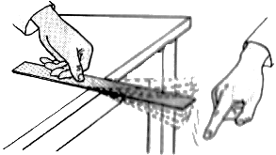
25．如图4，将一把钢尺压在桌面上，一部分伸出桌面，用手拨动其伸出桌外的一端，轻拨与重拨钢尺，则钢尺发出声音的 ▲ 不同．改变钢尺伸出桌面的长度，则钢尺发出声音的 ▲ 不同．当钢尺伸出桌面超过一定长度时，虽然用同样的力拨动钢尺振动，却听不到声音，此时钢尺发出的声波是 ▲ （选填“超声波”或“次声波”）．
图4

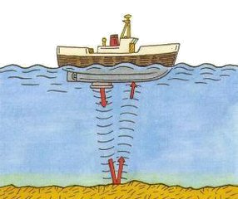
26．“大妈广场舞，吵得我好辛苦”，说明健身的同时，也产生了噪声。为了共建和谐社会，社区委员会与大妈沟通。跳舞时：（1）调小音量，属于在 ▲ 处减弱噪声；（2）社区居民关闭门窗，属于在 ▲ 中减弱噪声。
27．在飞机失事搜寻过程中，搜救舰船在定位和测量海深时都要用到超声测位仪（如图5所示），它是利用声音可以在 ▲ 中传播来工作的．若海水的深度是6.75km，声音在海水中的传播速度是1500m/s，则测位仪发出信号后需经过 ▲ 秒才能接收到信号．
图5
图6
28．液体温度计是利用 ▲ 的性质来测量温度的．其中，规定以标准大气压下 ▲ 为0℃，以标准大气压下 ▲ 为100℃．体温计 ▲ （能/不能）离开人体读数。
29．如图6所示是甲、乙、丙三个温度计的局部图示，请你记下各温度计的示数：甲温度计的示数为 ▲ ℃；乙温度计的示数为 ▲ ℃；丙温度计的示数为 ▲
℃．
38
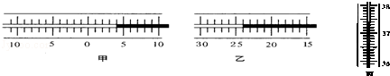
37

36

30.清晨，草叶上常挂有晶莹的露珠，这是由于夜间温度低，空气中的水蒸气 ▲ 形成的，在阳光照射下这些露珠又会慢慢消失，是由于露珠发生了 ▲ 的缘故．（均选填物态变化名称）
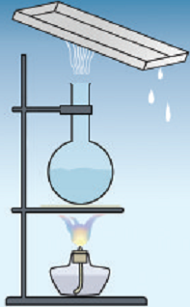
31．如图所示，用酒精灯对装有水的烧瓶加热一段时间后，发现烧瓶中水量减少，这是由于水 ▲ 造成的。而瓶口上方的金属盘底部出现水滴是由于水蒸气发生 ▲ 形成的，该变化过程需要 ▲ 热（前两空填物态变化名称）．用水壶烧开水，水烧开时，在离壶嘴一定高度处冒出大量“白气”，而在壶嘴处却没有“白气”冒出。这是由于这一高度处空气的温度与壶嘴处的温度相比，明显 ▲ （填“高于”或“低于”）水蒸气的温度。
32.小明同学几乎每天都要乘公交车上学．善于观察的他发现，无论盛夏还是严冬，在装有空调的公交车玻璃窗上．都会有小水滴附着在上面．那么，夏天，小水珠附着在玻璃的 ▲ ，冬天，小水珠附着在玻璃的 ▲ ．（选填“内表面”或“外表面”）
三、解答题（本题共5小题，共27分）
33．（4分）某研究小组利用一些不同规格的琴弦，进行了探究“音调与哪些因素有关”的活动。他们选用的琴弦长度、材料在图中已标出（其中琴弦的的直径关系：a＝c＝d＜b)，并且每根琴弦固定在“音箱”上的松紧程度一致。
a
b
c
d
（铜）
（铜）
（铜）
（尼龙）
（1）若他们想研究“音调的高低与琴弦长度”的关系应选择琴弦 ▲ （选填符号）。
（2）若选择琴弦a和b，则是为了研究 ▲ 。
（3）若有同学选择c和d进行研究，并推理得出：琴弦长度越长，振动越慢，音调就越低的结论。该同学探究过程中存在什么问题？ ▲ 。
（4）两位同学还可以选择琴弦 ▲ （选填符号），研究“琴弦音调高低与材料的关系”。
34.（4分）在比较材料的隔声性能实验中，
（1）小明和小强在家中开展探究，他们准备通过用人刚听不到声音时人与声源的距离来进行比较，选用了手机铃声作为声源，实验过程中他们应将手机铃声响度 ▲ （填“调大”、“调小”），因为手机铃声响度越大，人要听不到声音时与声源的距离将越远，实验在家中难以进行．在比较不同材料隔声性能时手机铃声响度应 ▲ （填“随材料而改变”、“保持不变”或“根据实验情形而改变”）
（2）小明从家中找出下列一些材料开始探究：一张报纸、一件羽绒服、一个薄塑料袋、一些包装家电泡沫板，小强认为小明选择的这些材料中存在一个明显问题，不能有效地说明这些材料的隔声性能．请指出这个明显的问题： ▲ ．
（3）对材料进行科学调整后，他们通过探究得到如下实验数据；
材料 | 报纸 | 羽绒服 | 塑料袋 | 泡沫板
人听不到声音的距离/m | 8 | 4 | 7 | 5
由此数据可将这些材料隔声性能最好的是 ▲ ．
35．（8分）小明利用如图甲所示的实验装置观察水的沸腾
（1）组装器材时，应先固定图甲中的 ▲ （选填“A”或“B”）；
（2）安装好实验器材后，为缩短实验时间，小明在烧杯中倒入热水，温度计示数如图乙所示，此时温度计的示数为 ▲ ℃；
（3）在水温升高到90℃后，小明每隔1min观察1次温度计的示数，记录在表中，直至水沸腾，如此持续3min后停止读数；
时间/min | 0 | 1 | 2 | 3 | 4 | 5 | 6 | 7 | 8
温度/℃ | 90 | 92 | 94 | 96 | 98 | 99 | 99 |  | 99
①在第7min小明忘记记录数据，此时的水温应为 ▲ ℃，实验中水的沸点为 ▲ ℃
②小明观察到：沸腾时水中气泡的情形为图丙中 ▲ 图（选填“C”或“D”）；
③请你根据表格中的数据，在图丁所示的坐标系中画出水沸腾前后温度随时间变化的图像．（2分）
温度/℃
时间/min
92
94
96
98
100
90
2
4
6
8
1
3
5
7
9
60
70
℃
甲 乙 丙 丁
C D
A
B
④实验中，移走酒精灯，观察到水没有立刻停止沸腾，是因为 ▲ 。
36．（5分）小凡同学在4块相同的玻璃板上各滴一滴质量相同的水，进行如图所示的实验探究，得出水蒸发快慢与水的温度、水的表面积和水面上方空气流动快慢有关。
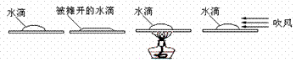

A B C D

（1）通过A、B两图的对比，可以得出水蒸发快慢与水的 ▲ 有关；
（2）通过比较 ▲ 和 ▲ ，可以得出水蒸发快慢与水的温度有关；
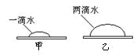
（3）小凡同学猜想水蒸发快慢还可能与水的质量（即水的多少）有关，于是继续进行了如下探究：在相同环境下的两块相同的玻璃板上分别滴上一滴和两滴水，如图甲、乙所示，结果发现甲图中水先蒸发完，于是他得出结论：水蒸发快慢与水的质量有关，水的质量越小蒸发越快。从实验设计环节看，他没有控制水的 ▲ （选填“质量”或“表面积”）相同；从得出结论环节看，“根据谁先蒸发完，判断谁蒸发快”是否正确？ ▲ （选填“正确”或“不正确”）。
37．（6分）阅读下面的短文
潜艇的“耳目”----声呐
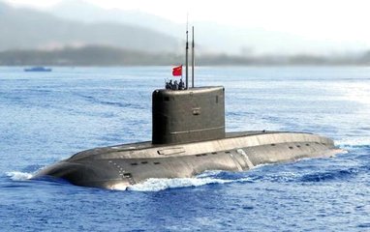
潜艇最大的特点是它的隐蔽性，作战时需要长时间在水下潜航，这就决定它不能浮出水面使用雷达观察，而只能依靠声呐进行探测，所以声呐在潜艇上的重要性更为突出，被称为潜艇的“耳目”．
声呐是利用水中声波对水下目标进行探测、定位和通信的电子设备，是水声学中应用广泛的一种重要装置．
声呐能够向水中发射声波，声波的频率大多在10000Hz～30000Hz之间，由于这种声波的频率较高，可以形成较指向性．声波在水中传播时，如果遇到潜艇、水雷、鱼群等目标，就会被反射回来，反射回来的声波被声呐接收，根据声信号往返时间可以确定目标的距离．
声呐发出声波碰到的目标如果是运动的，反射回来的声波（下称“回声”）的音调就会有所变化，它的变化规律是：如果回声的音调变高，说明目标正向声呐靠拢；如果回声的音调变低，说明目标远离声呐．
请回答以下问题：
（1）人耳能够听到声呐发出的声波的频率范围是 ▲ Hz到 ▲ Hz．
（2）①如果停在海水中的潜艇A发出的声波信号在10s内接收到经B潜艇反射回来的信号，且信号频率不变，潜艇B与潜艇A的距离s₁是 ▲ ．（设声波在海水中传播速度为1500m/s）
②停在海水中的潜艇A继续监控潜艇B，突然接到潜艇B反射回来的声波频率是变高的，且测出潜艇B的速度是20m/s，方向始终在潜艇A、B的连线上，经1min后潜艇B与潜艇A的距离s₂为 ▲ ．
（3）在月球上 ▲ （选填“能”或“不能”用声呐技术来测量物体间的距离，理由是 ▲ ．

